Пресс-релиз
9 июля 2020

До 1 октября федеральные льготники могут подать заявление об изменении порядка получения соцуслуг
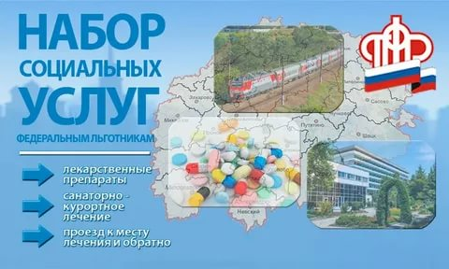

Управление Пенсионного фонда в Колпинском районе напоминает федеральным льготникам, что они могут обратиться с заявлением об отказе от набора социальных услуг на 2021 год в учреждение Пенсионного фонда до 1 октября текущего года.
Это касается федеральных льготников, не подавших ранее соответствующее заявление, а также граждан, которые получили право на государственную социальную помощь впервые. Федеральным льготникам, не изменившим своего предыдущего решения об отказе от набора социальных услуг (социальной услуги), обращаться в органы Пенсионного фонда не нужно — действие их заявления будет автоматически продлено на следующий год и все последующие годы, пока не поступит заявление о возобновлении предоставления набора социальных услуг.
Напомним, что федеральными льготниками являются участники Великой Отечественной войны, «блокадники», ветераны боевых действий, инвалиды и дети-инвалиды, члены семей погибших (умерших) участников Великой Отечественной войны и ветеранов боевых действий, граждане, пострадавшие в результате воздействия радиации.
В состав НСУ входят три льготы. Это право на бесплатное получение лекарств, санаторно-курортное лечение и бесплатный проезд на пригородном ж/д транспорте и на междугородном транспорте к месту этого лечения и обратно. Рецепты выписывают в поликлиниках, а распределением путёвок занимается фонд социального страхования. С 1 февраля стоимость набора социальных услуг составляет 1155,06 руб. в месяц. Из них 889,66 руб. направляются на лекарства, 137,63 руб. - на санаторно-курортное лечение, 127,77руб. - на проезд в пригородном железнодорожном и междугородном транспорте.
Сумма льгот входит в состав ежемесячной денежной выплаты (ЕДВ), которую большинство льготников (например, инвалиды) получают вместе с пенсией. Соответственно, если пенсионер выбрал льготу в натуральном виде, например - бесплатные лекарства, её стоимость вычитается из ЕДВ, если же выбрал социальную услугу в денежном выражении – ее стоимость включается в сумму ЕДВ и выплачивается вместе с пенсией.
Можно отказаться как от полного набора социальных услуг, так и от одной или двух его частей. Денежный эквивалент социальных услуг выплачивается льготнику в составе ежемесячной денежной выплаты. Следует обратить внимание, что при сохранении права только на санаторно-курортное лечение без сохранения права на проезд до места лечения и обратно, проезд оплачивается за свой счет.
Менять порядок получения набора социальных услуг – выбирать льготы или их денежный эквивалент – федеральные льготники могут ежегодно. Для этого нужно до 1 октября подать соответствующее заявление в Пенсионный фонд, Многофункциональный центр (МФЦ) или направить его удаленно через Личный кабинет гражданина https://es.pfrf.ru/ на сайте ПФР и на Едином портале государственных услуг https://www.gosuslugi.ru/.
- Мы рекомендуем льготникам пользоваться именно электронными сервисами, не обращаясь в клиентские службы ПФР. Многие из них имеют инвалидность, что затрудняет передвижение, и удаленная форма подачи заявления в данном случае является более удобным способом, - прокомментировал начальник управления Сергей Огиенко.
Так же, Сергей Анатольевич отметил, что изменение формы получения социальных услуг (деньгами или в виде льготы) произойдет с 1 января следующего года. Тем же, кто решения не меняет, заявления писать не нужно.

